Đại học quốc gia Tp. HCM
Trường Đại học Khoa học tự nhiên

Học viên: Đinh Trung Thảo

Đề cương nghiên cứu đề tài luận văn

Tên đề tài: Phát hiện và Nhận dạng Đoạn Văn Bản trong Video

Chuyên ngành: Khoa học Máy tính
Mã số: 02 09 4801 51

Cán bộ hướng dẫn: TS. Lý Quốc Ngọc

Nội dung chính cần nêu trong đề cương nghiên cứu của luận văn thạc sĩ
- Giới thiệu tổng quan

Phát hiện và nhận dạng đoạn văn bản trong môi trường phức tạp như đoạn phim (video) là một chủ đề tương đối mới và đang thu hút nhiều nhà nghiên cứu trên thế giới. Bởi vì, ngày càng nhiều thông tin âm thanh hoặc đoạn phim được ghi lại, lưu trữ, phân phối và quản lý dưới hình thức kỹ thuật số. Nó đặt ra nhiều thách thức cho sự quản lý cơ sở dữ liệu đa phương tiện truyền thông lớn và thu được những thông tin có giá trị từ nó. Một số ứng dụng tiêu biểu:
- Chú thích bản tin tự động: xây dựng góc nhìn có cấu trúc và có khả năng tìm kiếm cho kho lưu trữ nội dung bản tin.
- Quản lý thông tin truyền thông kỹ thuật số: lưu trữ các tập tin phương tiện truyền thông kỹ thuật số để quản lý phương tiện truyền thông có hiệu quả;
- Biên soạn và phân mục cho đoạn phim: chia cơ sở dữ liệu video theo cơ sở nội dung liên quan và đánh mục cho chúng
- Dịch bản hiệu nhìn thấy: rút trích và dịch bản hiệu nhìn thấy trong ảnh; ví dụ: chúng ta du lịch châu Âu, chụp một tấm ảnh chứa đoạn văn bản tiếng Anh, hệ thống rút trích và dịch nó sang tiếng Việt.
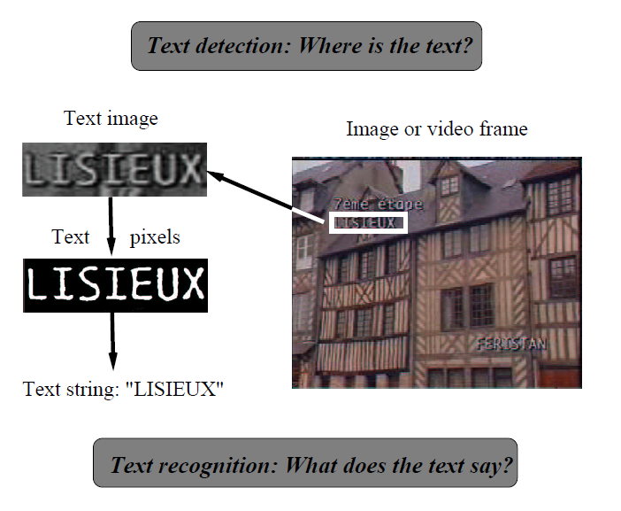
Hình 1-Minh họa cho ứng dụng dịch bản hiệu nhìn thấy
Trong nội dung đề tài này, tôi chỉ tập trung nghiên cứu ứng dụng “dịch bản hiệu nhìn thấy” trong ảnh và đoạn phim.

Văn bản được nhúng vào ảnh và đoạn phim cung cấp những thông tin ngắn gọn và quan trọng, như tên của cầu thủ,nhan đề, vị trí và ngày của sự kiện. Có hai loại văn bản trong ảnh và đoạn phim: văn bản trong cảnh, và văn bản được ghi chồng.
- Văn bản trong cảnh: thường có kích thước lớn, nhưng bị méo mó, bị che khuất, và có sự canh lề khác nhau.
- Văn bản được ghi chồng: thường là tiêu đề được chèn vào đoạn phim. Chúng không bị che khuất như có kích thước nhỏ.
- Trong đề tài này, tôi tập trung nghiên cứu vào việc phát hiện và nhận dạng văn bản được ghi chồng.

- State of the art của sự phát hiện và nhận dạng văn bản trong ảnh và đoạn phim
  - Phát hiện văn bản
Có thể chia những phương pháp phát hiện văn bản trong ảnh và đoạn phim thành một số nhóm: những phương pháp theo hướng bottom-up, những phương pháp top-down dựa vào heuristic, và những phương pháp top-down dựa vào máy học (add reference)
- Những phương pháp theo hướng bottom – up: không thực sự phát hiện đoạn văn thì ở đâu? Quy trình của chúng: phân đoạn ảnh thành những vùng và gom nhóm vùng có ký tự thành những từ. Lienhart sử dụng thuật toán chia-hợp (split-merge) hoặc thuật toán phát triển vùng đề phân đoạn ảnh thành những vùng, còn Bunke sử dụng thuật toán gom nhóm màu để gom nhóm những pixel văn bản từ ảnh . Sau đó, những ràng buộc về mặt hình học như kích thước của vùng, tỉ lệ chiều cao và chiều rộng được sử dụng để chọn ra những vùng chứa ký tự. Sau đó, những vùng được gom nhóm lại thành những từ hoặc thậm chí thành câu theo sự canh lê của chúng. Những phương pháp này thì rất nhạy với kích thước ký tự, nhiễu và mẫu background
- Những phương pháp top-down dựa trên heuristic: đầu tiên nó sẽ phát hiện những khối văn bản trong ảnh bằng việc sử dụng những bộ lọc heuristic. Sau đó, phân đoạn chúng thành những vùng chứa văn bản và những vùng background. Hay nói cách khác, giai đoạn đầu tiên của thuật toán nhằm mục đích phát hiện ra những vùng chứa văn bản trong ảnh, giai đoạn thứ hai dùng phương pháp bottom-up lên vùng ảnh cục bộ. Điều này cho phép phương pháp xử lý những background phức tạp nhưng gặp một số khó khăn trong cả hai giai đoạn. Bởi vì mỗi bộ lọc heuristic chỉ có hiệu quả cho những background nhất định. Do đó, chúng thì không ổn định và bền vững.

- Những phương pháp top-down dựa trên máy học: Nó tương tự như phương pháp dựa trên heuristic, nhưng nó sự dụng những công cụ máy học thay cho việc thiết kế những bộ lọc. Điều này giúp việc phát hiện đoạn văn bản tốt hơn. Đầu tiên, chúng rút trích những đặc trưng wavelet và đạo hàm từ những khối pixel có kích thước cố định và phân loại những vector đặc trưng thành hai loại: vector có chứa văn bản và vector không chứa văn bản bằng việc sự dụng mạng nơ ron nhân tạo. Nhược điểm của chúng, mạng nơ ron được áp dụng trên toàn bộ pixel trên ảnh, và đòi hỏi chi phí tính toán lớn, và sinh ra tỉ lệ từ chối và cảnh báo sai không mong đợi.

  - Nhận dạng đoạn văn bản
Ngày nay, những ứng dụng thương mại nhận dạng ký tự (OCR) có khả năng nhận dạng ký tự chính xác lên tới 95% trên những ảnh trắng đen có độ phân giải cao. Tuy nhiên, các phương pháp OCR không thể xử lý trực tiếp trên những vùng được rút trích từ quá trình phát hiện văn bản, chúng cho hiệu quả nhận dạng rất thấp và không bền vững. Vì thế, để mở rộng khả năng nhận dạng của ký tự cho đoạn văn bản trong ảnh và trong video, nhiệm vụ chính của giai đoạn này là phân đoạn và nâng cao chất lượng đoạn văn bản được phát hiện.
- Phân đoạn văn bản: là quá trình loại đi những vùng background xung quanh trong những vùng văn bản được rút trích và nhằm làm rõ những ký tự. Những phương pháp này thường giả sử rằng phân bố grayscale là phân bố có hai đỉnh cực đại, trong một đỉnh cực đại hoặc tương ứng với phần trắng hoặc tương ứng với phần đen. Để nhị phân hóa tốt hơn, một số nổ lực được đưa ra như kết hợp việc tạo ngưỡng cục bộ và ngưỡng toàn cục, làm mịn, v..v. Để loại bỏ những vùng không chứa ký tự trong mỗi ảnh nhị phân, ta tìm số thành phần liên thông trong ảnh, và sử dụng các ràng buộc về kích thước, về tỉ lệ chiều cao và chiều rộng, ..v.v để loại bỏ những vùng liên thông không thỏa.
- Nâng cao chất lượng văn bản: ở giai đoạn, một số tác giả khai thác những cấu trúc sọc vằn trong những ký tự vằn bản bằng cách làm mờ những những vùng không chứa cấu trúc sọc vằn trong khi vẫn giữ lại những vùng chứa cấu trúc sọc vằn theo các hướng như ngang, dọc và đường chéo. Ngoài ra, trong đoạn phim, chúng ta có thể giảm ảnh hưởng của những vùng background bằng cách phát hiện và theo vết những vùng ảnh chứa cùng chuỗi văn bản giữa các frame liên tiếp trong đoạn phim. Ở mỗi pixel, những giá trị cực đại và cực tiểu được tính toán, để biết xem những giá trị tối nhất hoặc sáng nhất tương ứng với ký tự, và chúng ta dùng nó nhị phân hóa ảnh và nâng cao chất lượng văn bản.

Dưới đây là hình ảnh minh họa quá trình phân đoạn và nâng cao chất lượng văn bản.

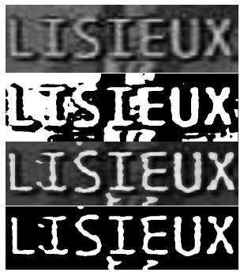
Hình 2- a. ảnh ban đầu, b. ảnh nhị phân, c. ảnh được nâng cao chất lượng, d. ảnh nhị phân thu được từ ảnh đã được nâng cao chất lượng.
- Đối tượng nghiên cứu
Như được đề cập trong phần tổng quan, đối tượng nghiên cứu tập trung vào việc phát hiện và nhận dạng đoạn văn được ghi chồng trong ảnh và đoạn phim. Những ký tự mà tôi quan tâm trong quá trình nhận dạng chỉ thuộc bộ mã Latinh. Ngoài ra, để tăng tính ứng dụng của đề tài, những đoạn văn thu được dich sang tiếng Việt bằng cách sử dụng các dịch vụ dich thuật online trên mạng, chẳng hạn dịch vụ dich thuật của google.

- Các phương pháp nghiên cứu
  - Giai đoạn phát hiện đoạn văn
Tập trung tìm hiểu những phương pháp top-down dựa trên máy học, vì đây là những phương pháp tiềm năng để sinh ra những hiệu quả tốt cho giai đoạn này. Cụ thể, lược đồ hai giai đoạn: giai đoạn định vị văn bản và giai đoạn xác minh văn bản của Datong Chen,

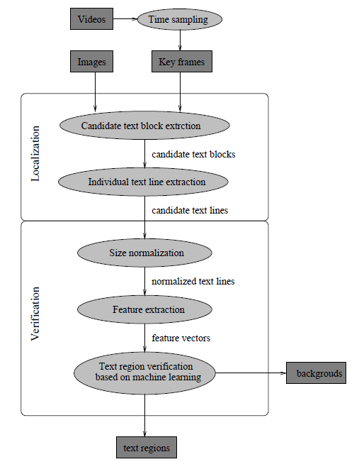
Với lược độ này
- Bước đầu tiên, một thuật toán tính toán nhanh được dùng để xác định những khối ứng viên chứa ký tự. Thuật toán này được xây dựng dựa trên việc khai thác các đặc trưng heuristics. Cụ thể, dùng một ngưỡng trong thuật toán để điều chỉnh nhược điểm của các bộ phân lớp dựa trên đặc trưng heuristic trong quá trình phân biệt đâu là vùng background, đâu là vùng văn bản. Một ngưỡng thấp được sử dụng để tránh việc loại bỏ những khỏi chứa văn bản. Những cảnh bảo lỗi sai sẽ được loại bỏ đi trong quá trình xác minh.
- Sau đó, sử dụng hướng tiếp cận máy học như mạng no ron đa lớp (MLP) hoặc máy hỗ trợ vector (SVM ) để tách những vùng văn bản ra khỏi những vùng background trong những khối ứng viên.
  - Giai đoạn nhận dạng văn bản

Tôi sẽ tận dụng một số hệ thống nhận dạng ký tự mã nguồn mở như (tesseract-ocr, ocr, JOONE cho quá trình nhận dạng văn bản. Tuy nhiên, những hệ thống nhận dạng ký tự này chỉ hoạt động hiệu quả đối với những ảnh nhị phân có độ phân giải cao. Do đó, trước tiên tui cần phải xử lý thêm một số bước như sau:

